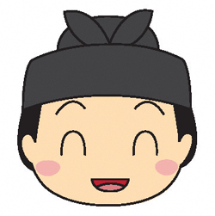



**心**

**みんなでやってみよう**

たいしくん元気体操＜ポイント＞



**体**

* **基本の姿勢 ☆**

**足は肩幅に開き、手は右手から、足は左足から踏み出しましょう**

|  |  |  |  |
| --- | --- | --- | --- |
| 歌詞 | 動き | 動きの説明 | ポイント |
| （間奏） |  | ・１６呼間足踏みします | ・左足から踏み出します |
| ♪緑の山なみ |  | ・右手横から体の前でひと回し  ・ひざは柔らかく屈伸しましょう  （左も同様に） | 【腕回し】  ・腕は大きく回しましょう |
| ♪さわやかに |  | ・両手をおヘソの前に置きます  ・左ももから上げてやわらかく手にタッチしましょう  （右も同様に） | 【もも上げ】  ・おヘソの前位の高さに両手を置き、手につくように足を高く上げます |
| ♪今ぞ明けゆくしながはら |  | ・両手を前に伸ばして手首を立てる  ・左にウエストを2回ねじります  ・ひざは柔らかく屈伸しましょう  （右も同様に） | 【ウエストねじり】  ・肘はしっかり伸ばします |
| ♪ぶどう・みかんの実る丘 |  | ・テーブルを拭く要領で大きく左の方へ２回手を回してサイドステップ  （右も同様に） | 【テーブル拭き】  ・少し前かがみになり、大きなテーブルを拭くように  ・背筋はのばします |
| ♪町は朝から  はたの音 |  | ・右手を大きく上に突き上げます  ・左右交互に突き上げながら、歩いて一回り大きく回りましょう | 【体側のばし】  ・肘は伸ばしてななめ上にグッと突き上げます  ・体側がのびていることを感じましょう |
| ♪あ～あ～ |  | ・両手を少し広げて２回バンザイします | 【胸をひらく】  ・一番きつい所で広げます |
| ♪躍動のまち |  | ・前傾姿勢になりながら、手首を立てて手を前に２回押し出します  ・胸の前で２回拍手します | 【腕と背筋のばし】  ・背筋をのばして、お尻を突きだします。  ・手首とお尻で引っ張り合うイメージで |
| ♪太子町 |  | ⑦のバンザイを２回した後、  ⑧の前傾姿勢を１回、拍手を１回します |  |
| 1. （間奏）   ランラン  ラランララン |  | ・１６呼間足踏みします。  ・８呼間で交互に蹴り出します  ・８呼間足踏みします | ・左足から足踏みします  ・「踏んで蹴って・踏んで蹴って」のリズムで |
| 1. ～⑩を２回繰り返し 2. ３番目の最後 |  | ・足踏み６回の後、深呼吸します |  |

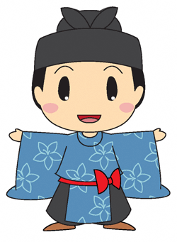

新型コロナウイルス感染症のため外出自粛が要請されていますが、自宅で適度に身体を動かし、生活のリズムを意識して健康に過ごしましょう。

　　　たいしくん元気体操でＴＶに出るぞプロジェクト

太子町 ・ 太子町社会福祉協議会

**生活不活発病（廃用症候群）とは…**

「動かない」（生活が不活発な状態）ことが続くことにより、心身の機能が低下することをいいます。



【体操考案】山本輝子（健康運動実践指導者）

【体操】河野有加



**に動画をアップ中！**

**見て覚えてね♪**

「たいしくん元気体操」で検索！

　ＱＲコードでもＯＫ！







**１０時は ラジオ体操**

**１５時は たいしくん元気体操**

**「おうち体操」で生活不活**

**発病を防ぎましょう。**

**【お問合せ】太子町保健センター　℡　９８－５５２０**